

**Об утверждении регламентов государственных услуг, оказываемых таможенными органами Республики Казахстан**

***Утративший силу***

Приказ Заместителя Премьер-Министра Республики Казахстан - Министра финансов Республики Казахстан от 26 июня 2014 года № 292. Зарегистрирован в Министерстве юстиции Республики Казахстан 1 августа 2014 года № 9659. Утратил силу приказом Министра финансов Республики Казахстан от 4 июня 2015 года № 348

      Сноска. Утратил силу приказом Министра финансов РК от 04.06.2015 № 348 (вводится в действие после дня его первого официального опубликования).

      В соответствии с подпунктом 2) статьи 10 Закона Республики Казахстан от 15 апреля 2013 года «О государственных услугах» **ПРИКАЗЫВАЮ**:  
      1. Утвердить прилагаемые:  
      1) регламент государственной услуги «Включение объектов авторских прав и смежных прав, товарных знаков, знаков обслуживания и наименований мест происхождения товаров в таможенный реестр объектов интеллектуальной собственности» согласно приложению 1 к настоящему приказу;  
      2) регламент государственной услуги «Присвоение статуса уполномоченного экономического оператора» согласно приложению 2 к настоящему приказу;  
      3) регламент государственной услуги «Включение в реестр таможенных представителей» согласно приложению 3 к настоящему приказу;  
      4) регламент государственной услуги «Включение в реестр таможенных перевозчиков» согласно приложению 4 к настоящему приказу;  
      5) регламент государственной услуги «Осуществление безбумажного таможенного декларирования товаров, перемещаемых через таможенную границу Таможенного союза (таможенная процедура – экспорт)» согласно приложению 5 к настоящему приказу;  
      6) регламент государственной услуги «Принятие предварительных решений относительно определения страны происхождения товара при применении преференциального и непреференциального режимов» согласно приложению 6 к настоящему приказу;  
      7) регламент государственной услуги «Принятие предварительных решений по классификации товаров» согласно приложению 7 к настоящему приказу;  
      8) регламент государственной услуги «Подтверждение о наличии излишне (ошибочно) уплаченных сумм таможенных пошлин, налогов и таможенных сборов» согласно приложению 8 к настоящему приказу;  
      9) регламент государственной услуги «Выдача акта сверки расчетов по таможенным пошлинам, налогам, таможенным сборам и пеням» согласно приложению 9 к настоящему приказу;  
      10) регламент государственной услуги «Выдача решения о классификации товара в несобранном или разобранном виде, в том числе в некомплектном или незавершенном виде, ввоз которого предполагается различными партиями в течение определенного периода времени» согласно  приложению 10 к настоящему приказу;  
      11) регламент государственной услуги «Таможенная очистка и выпуск товаров» согласно приложению 11 к настоящему приказу.  
      2. Признать утратившим силу приказ Министра финансов Республики Казахстан от 8 октября 2012 года № 456 «Об утверждении регламентов государственных услуг, оказываемых Комитетом таможенного контроля Министерства финансов Республики Казахстан» (зарегистрирован в Реестре государственной регистрации нормативных правовых актов за № 8058, опубликован в газете «Казахстанская правда» от 27 декабря 2012 года, 5 января 2013 года, 9 января 2013 года № 449-450, 3, 4-5 (27268-27269, 27277)).  
      3. Комитету таможенного контроля Министерства финансов Республики Казахстан (Амрину Г.К.) в установленном законодательством порядке обеспечить:  
      1) государственную регистрацию настоящего приказа в Министерстве юстиции Республики Казахстан;  
      2) в течение десяти календарных дней после государственной регистрации настоящего приказа его направление на официальное опубликование в периодических печатных изданиях и в информационно-правовой системе «Әділет»;  
      3) размещение настоящего приказа на интернет-ресурсе Министерства финансов Республики Казахстан.  
      4. Настоящий приказ вводится в действие по истечении десяти календарных дней после дня его первого официального опубликования.

*Заместитель Премьер-Министра*  
*Республики Казахстан – Министр*   
*финансов Республики Казахстан              Б. Султанов*

Приложение 1      
к приказу Заместителя   
Премьер-Министра      
Республики Казахстан –  
Министра финансов    
Республики Казахстан   
от 26 июня 2014 года № 292

**Регламент государственной услуги**  
**«Включение объектов авторских прав и смежных прав, товарных**  
**знаков, знаков обслуживания и наименований мест происхождения**  
**товаров в таможенный реестр объектов интеллектуальной**  
**собственности»**

**1. Общие положения**

      1. Государственная услуга «Включение объектов авторских прав и смежных прав, товарных знаков, знаков обслуживания и наименований мест происхождения товаров в таможенный реестр объектов интеллектуальной собственности» (далее – государственная услуга) оказывается на основании стандарта государственной услуги «Включение объектов авторских прав и смежных прав, товарных знаков, знаков обслуживания и наименований мест происхождения товаров в таможенный реестр объектов интеллектуальной собственности», утвержденного постановлением Правительства Республики Казахстан от 4 апреля 2014 года № 319 (далее – Стандарт), Комитетом таможенного контроля Министерства финансов Республики Казахстан (далее – услугодатель).  
      Прием документов и выдача результата оказания государственной услуги осуществляется через канцелярию услугодателя.  
      2. Форма оказания государственной услуги: бумажная.  
      3. Результат оказания государственной услуги – решение о включении объектов авторских и смежных прав, товарных знаков, знаков обслуживания и наименований мест происхождения товаров в таможенный реестр объектов интеллектуальной собственности, оформленное приказом руководителя услугодателя (далее – приказ), либо мотивированный ответ об отказе в оказании государственной услуги в случаях и по основаниям, указанным в пункте 10 Стандарта.  
      Форма предоставления результата оказания государственной услуги: бумажная.

**2. Описание порядка действий структурных подразделений**  
**(работников) услугодателя в процессе оказания государственной**  
**услуги**

      4. Основанием для начала процедуры (действия) по оказанию государственной услуги является получение услугодателем от услугополучателя заявления о защите прав на объекты интеллектуальной собственности (далее – заявление) и прилагаемых к нему документов согласно пункту 9 Стандарта.   
      5. Процедуры (действия), входящие в состав процесса оказания государственной услуги, длительность их выполнения:  
      1) регистрация заявления сотрудником канцелярии услугодателя, в течение 4 (четырех) часов с момента поступления от услугополучателя заявления;  
      2) рассмотрение заявления руководителем услугодателя, в течение 1 (одного) календарного дня со дня регистрации заявления;  
      3) рассмотрение заявления руководителем структурного подразделения услугодателя, ответственного за оказание государственной услуги (далее – структурное подразделение), в течение 1 (одного) календарного дня со дня получения заявления;  
      4) рассмотрение заявления главным экспертом структурного подразделения услугодателя, в течение 2 (двух) часов после получения заявления;  
      5) рассмотрение заявления экспертом структурного подразделения услугодателя, в течение 22 (двадцати двух) календарных дней со дня получения заявления. При наличии достаточных оснований общий срок рассмотрения заявления продлевается, но не более чем до трех месяцев;  
      6) рассмотрение проекта приказа руководителем юридического подразделения услугодателя, в течение 1 (одного) календарного дня со дня его получения;  
      7) рассмотрение проекта приказа экспертом юридического подразделения услугодателя, в течение 2 (двух) календарных дней со дня получения заявления;  
      8) подписание руководителем услугодателя результата оказания государственной услуги, в течение 1 (одного) календарного дня со дня его получения;  
      9) регистрация результата оказания государственной услуги и его выдача услугополучателю сотрудником канцелярии услугодателя, в течение 4 (четырех) часов с момента его подписания руководителем услугодателя.  
      6. Результаты процедур (действий) по оказанию государственной услуги:  
      1) зарегистрированное и переданное на рассмотрение руководителю услугодателя заявление;  
      2) рассмотренное и направленное руководителю структурного подразделения услугодателя заявление;  
      3) рассмотренное и направленное главному эксперту структурного подразделения услугодателя заявление;   
      4) рассмотренное и направленное эксперту структурного подразделения услугодателя заявление;   
      5) оформленный результат оказания государственной услуги;  
      6) рассмотренный и направленный эксперту юридического подразделения услугодателя проект приказа;  
      7) согласованный проект приказа;  
      8) подписанный руководителем услугодателя результат оказания государственной услуги;  
      9) зарегистрированный и выданный услугополучателю результат оказания государственной услуги.

**3. Описание порядка взаимодействия структурных**  
**подразделений (работников) услугодателя в процессе оказания**  
**государственной услуги**

      7. В процессе оказания государственной услуги задействованы следующие структурные подразделения (работники) услугодателя:  
      1) сотрудник канцелярии услугодателя;  
      2) руководитель услугодателя;  
      3) руководитель структурного подразделения услугодателя;  
      4) главный эксперт структурного подразделения услугодателя;  
      5) эксперт структурного подразделения услугодателя;  
      6) руководитель юридического подразделения услугодателя;  
      7) эксперт юридического подразделения услугодателя.  
      8. Описание последовательности процедур (действий) между структурными подразделениями (работниками) услугодателя:  
      1) сотрудник канцелярии услугодателя в течение 4 (четырех) часов с момента поступления от услугополучателя заявления, проводит его регистрацию и передает на рассмотрение руководителю услугодателя, при этом в правом нижнем углу заявления проставляется регистрационный штамп с указанием даты поступления и входящего номера;  
      2) руководитель услугодателя в течение 1 (одного) календарного дня со дня регистрации заявления, рассматривает его и отписывает руководителю структурного подразделения;  
      3) руководитель структурного подразделения услугодателя в течение 1 (одного) календарного дня со дня получения заявления, рассматривает его и отписывает главному эксперту структурного подразделения;  
      4) главный эксперт структурного подразделения услугодателя в течение 2 (двух) часов после получения заявления, рассматривает его и отписывает эксперту структурного подразделения;  
      5) эксперт структурного подразделения услугодателя в течение 22 (двадцати двух) календарных дней со дня получения заявления осуществляет его рассмотрение и выполняет следующие действия:  
      в случае представления услугополучателем неполных или недостоверных сведений, указанных в пункте 9 Стандарта либо непредставления описания отличительных признаков товаров с нарушением прав интеллектуальной собственности оформляет мотивированный ответ об отказе в оказании государственной услуги и направляет его на подпись руководителю услугодателя;  
      в случае соответствия представленных документов пункту 9 Стандарта, подготавливает проект приказа и направляет его на согласование в юридическое подразделение услугодателя.  
      При наличии достаточных оснований услугодатель, в целях проверки достоверности представленных услугополучателем документов и сведений, запрашивает у третьих лиц и (или) у соответствующих государственных органов Республики Казахстан документы, подтверждающие представленные услугополучателем документы и сведения, при этом общий срок рассмотрения заявления продлевается, но не более чем до 3 (трех) месяцев;  
      6) руководитель юридического подразделения услугодателя в течение 1 (одного) календарного дня со дня получения проекта приказа, рассматривает его и отписывает эксперту юридического подразделения;  
      7) эксперт юридического подразделения услугодателя в течение 2 (двух) календарных дней со дня получения проекта приказа, рассматривает его и согласовывает;  
      8) руководитель услугодателя подписывает результат оказания государственной услуги в течение 1 (одного) календарного дня со дня получения;  
      9) сотрудник канцелярии услугодателя регистрирует и выдает услугополучателю результат оказания государственной услуги в течение 4 (четырех) часов после его подписания руководителем услугодателя.  
      9. Блок-схема описания последовательности процедур (действий), взаимодействий структурных подразделений (работников) услугодателя в процессе оказания государственной услуги, приведена в приложении к настоящему Регламенту государственной услуги.

Приложение               
к регламенту государственной услуги   
«Включение объектов авторских прав и  
смежных прав, товарных знаков, знаков  
обслуживания и наименований мест   
происхождения товаров в таможенный  
реестр объектов интеллектуальной   
собственности»

**Блок-схема описания последовательности процедур (действий),**  
**взаимодействий структурных подразделений (работников)**  
**услугодателя в процессе оказания**  
**государственной услуги**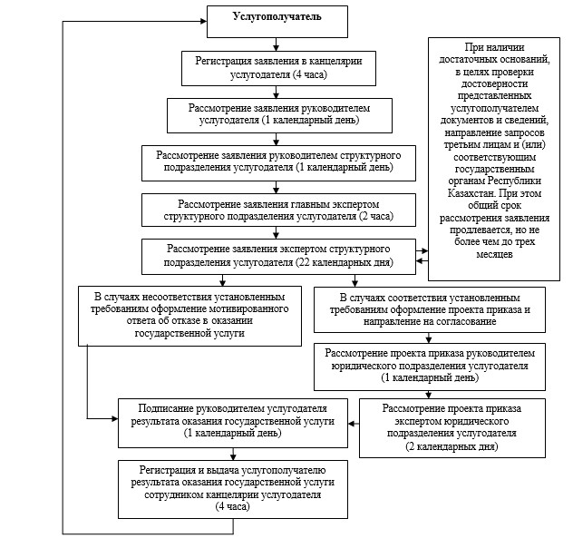

Приложение 2      
к приказу Заместителя   
Премьер-Министра      
Республики Казахстан –  
Министра финансов    
Республики Казахстан   
от 26 июня 2014 года № 292

**Регламент государственной услуги**  
**«Присвоение статуса уполномоченного экономического оператора»**

**1. Общие положения**

      1. Регламент государственной услуги «Присвоение статуса уполномоченного экономического оператора» (далее – государственная услуга) оказывается на основании стандарта государственной услуги «Присвоение статуса уполномоченного экономического оператора», утвержденного постановлением Правительства Республики Казахстан от 4 апреля 2014 года № 319 (далее – Стандарт), Комитетом таможенного контроля Министерства финансов Республики Казахстан (далее – услугодатель).  
      Прием документов и выдача результата оказания государственной услуги осуществляются через канцелярию услугодателя.  
      2. Форма оказания государственной услуги: бумажная.  
      3. Результат оказания государственной услуги – выдача свидетельства о включении лица в реестр уполномоченных экономических операторов, либо мотивированный ответ об отказе в оказании государственной услуги в случаях и по основаниям, указанным в пункте 10 Стандарта.  
      Форма предоставления результата оказания государственной услуги: бумажная.

**2. Описание порядка действий структурных подразделений**  
**работников) услугодателя в процессе оказания государственной услуги**

      4. Основанием для начала процедуры (действия) по оказанию государственной услуги является получение услугодателем от услугополучателя заявления и прилагаемых к нему документов (далее – заявление) согласно пункту 9 Стандарта.  
      5. Процедуры (действия), входящие в состав процесса оказания государственной услуги, длительность их выполнения:  
      1) регистрация заявления сотрудником канцелярии услугодателя, в течение 4 (четырех) часов с момента поступления от услугополучателя заявления;  
      2) рассмотрение заявления руководителем услугодателя, в течение 1 (одного) календарного дня со дня регистрации заявления;  
      3) рассмотрение заявления руководителем структурного подразделения услугодателя, ответственного за оказание государственной услуги (далее – структурное подразделение услугодателя), в течение 1 (одного) календарного дня со дня получения заявления;  
      4) рассмотрение заявления главным экспертом структурного подразделения услугодателя, в течение 2 (двух) часов после получения заявления;  
      5) рассмотрение заявления экспертом структурного подразделения услугодателя в течение 3 (трех) календарных дней со дня получения заявления, на предмет указания услугополучателем полных сведений в заявлении, анкете и наличия документов, предусмотренных пунктом 9 Стандарта и выполнение следующих действии:  
      в случае указания услугополучателем неполных сведений в заявлении, анкете и (или) отсутствия документов, предусмотренных пунктом 9 Стандарта, оформление мотивированного ответа об отказе в оказании государственной услуги и направление его на подпись руководителю услугодателя;  
      в случае указания услугополучателем полных сведений в заявлении, анкете и наличия документов, предусмотренных пунктом 9 Стандарта направление поручения территориальным подразделениям услугодателя о проведении выездной таможенной проверки на соответствие услугополучателя условиям присвоения статуса уполномоченного экономического оператора (далее – выездная таможенная проверка);  
      6) проведение территориальным подразделением услугодателя выездной таможенной проверки в течение 60 (шестидесяти) календарных дней со дня получения от услугодателя поручения о проведении выездной таможенной проверки;  
      7) при установлении несоответствия услугополучателя условиям присвоения статуса уполномоченного экономического оператора по результатам выездной таможенной проверки, оформление экспертом структурного подразделения услугодателя мотивированного ответа об отказе в оказании государственной услуги и направление его на подпись руководителю услугодателя в течение 3 (трех) календарных дней со дня получения результата выездной таможенной проверки;  
      8) при установлении соответствия услугополучателя условиям присвоения статуса уполномоченного экономического оператора по результатам выездной таможенной проверки, рассмотрение заявления, а также результата выездной таможенной проверки на заседании Рабочей группы по оперативному рассмотрению вопроса о присвоении статуса уполномоченного экономического оператора (далее – Рабочая группа), в течение 13 (тринадцати) календарных дней со дня получения результата выездной таможенной проверки.  
      9) по итогам заседания Рабочей группы оформление и согласование результата оказания государственной услуги с членами Рабочей группы в течение 5 (пяти) календарных дней со дня подведения итогов заседания Рабочей группы;  
      10) подписание руководителем услугодателя результата оказания государственной услуги, в течение 1 (одного) календарного дня со дня его получения;  
      11) регистрация результата оказания государственной услуги и его выдача услугополучателю сотрудником канцелярии услугодателя, в течение 4 (четырех) часов с момента его подписания руководителем услугодателя.  
      6. Результаты процедур (действий) по оказанию государственной услуги:  
      1) зарегистрированное и переданное на рассмотрение руководителю услугодателя заявление;  
      2) рассмотренное и направленное руководителю структурного подразделения услугодателя заявление;  
      3) рассмотренное и направленное главному эксперту структурного подразделения услугодателя заявление;   
      4) рассмотренное и направленное эксперту структурного подразделения услугодателя заявление;   
      5) мотивированный ответ об отказе в оказании государственной услуги либо поручение территориальному подразделению услугодателя о проведении выездной таможенной проверки;  
      6) результат выездной таможенной проверки;  
      7) мотивированный ответ об отказе в оказании государственной услуги;  
      8) протокол заседания Рабочей группы;  
      9) оформленное и согласованное свидетельство о включении лица в реестр уполномоченных экономических операторов;  
      10) подписанный руководителем услугодателя результат оказания государственной услуги;  
      11) зарегистрированный и выданный услугополучателю результат оказания государственной услуги.

**3. Описание порядка взаимодействия структурных подразделений**  
**услугодателя в процессе оказания государственной услуги**

      7. В процессе оказания государственной услуги задействованы следующие структурные подразделения (работники) услугодателя:  
      1) сотрудник канцелярии услугодателя;  
      2) руководитель услугодателя;  
      3) руководитель структурного подразделения услугодателя;  
      4) главный эксперт структурного подразделения услугодателя;  
      5) эксперт структурного подразделения услугодателя;  
      6) территориальное подразделение услугодателя;  
      7) Рабочая группа.  
      8. Описание последовательности процедур (действий) между структурными подразделениями (работниками) услугодателя:  
      1) сотрудник канцелярии услугодателя в течение 4 (четырех) часов с момента поступления от услугополучателя заявления, проводит его регистрацию и передает на рассмотрение руководителю услугодателя, при этом в правом нижнем углу заявления проставляется регистрационный штамп с указанием даты поступления и входящего номера;  
      2) руководитель услугодателя в течение 1 (одного) календарного дня со дня регистрации заявления, рассматривает его и отписывает руководителю структурного подразделения услугодателя;  
      3) руководитель структурного подразделения услугодателя в течение 1 (одного) календарного дня со дня получения заявления, рассматривает его и отписывает главному эксперту структурного подразделения услугодателя;  
      4) главный эксперт структурного подразделения услугодателя в течение 2 часов после получения заявления, рассматривает его и отписывает эксперту структурного подразделения услугодателя;  
      5) эксперт структурного подразделения услугодателя в течение 3 (трех) календарных дней со дня получения заявления, рассматривает его на предмет указания услугополучателем полных сведений в заявлении, анкете и наличия документов, предусмотренных пунктом 9 Стандарта и выполняет следующие действия:  
      в случае указания услугополучателем неполных сведений в заявлении, анкете и (или) отсутствия документов, предусмотренных пунктом 9 Стандарта, оформляет мотивированный ответ об отказе в оказании государственной услуги и направляет на подпись руководителю услугодателя;  
      в случае указания услугополучателем полных сведений в заявлении, анкете и наличия документов, предусмотренных пунктом 9 Стандарта, направляет территориальному подразделению услугодателя поручение о проведении выездной таможенной проверки;  
      6) территориальное подразделение услугодателя проводит выездную таможенную проверку в течение 60 (шестидесяти) календарных дней со дня получения от услугодателя поручения о проведении выездной таможенной проверки;  
      7) эксперт структурного подразделения услугодателя, при установлении несоответствия услугополучателя условиям присвоения статуса уполномоченного экономического оператора по результатам выездной таможенной проверки, в течение 3 (трех) календарных дней со дня получения результата выездной таможенной проверки, оформляет мотивированный ответ об отказе в оказании государственной услуги и направляет его на подпись руководителю услугодателя;  
      8) при установлении соответствия услугополучателя условиям присвоения статуса уполномоченного экономического оператора по результатам выездной таможенной проверки, Рабочая группа в течение 13 (тринадцати) календарных дней со дня получения результата выездной таможенной проверки рассматривает заявление и результаты выездной таможенной проверки на заседании Рабочей группы.   
      9) эксперт структурного подразделения услугодателя в течение 5 (пяти) календарных дней со дня подведения итогов заседания Рабочей группы по итогам заседания Рабочей группы оформляет свидетельство о включении лица в реестр уполномоченных экономических операторов и согласовывает его с членами Рабочей группы;  
      10) руководитель услугодателя подписывает результат оказания государственной услуги в течение 1 (одного) календарного дня со дня его получения;  
      11) сотрудник канцелярии услугодателя регистрирует и направляет услугополучателю результат оказания государственной услуги в течение 4 (четырех) часов после его подписания руководителем услугодателя.  
      9. Блок-схема описания последовательности процедур (действий), взаимодействий структурных подразделений (работников) услугодателя в процессе оказания государственной услуги, приведена в приложении к настоящему Регламенту государственной услуги.

Приложение               
к регламенту государственной услуги  
«Присвоение статуса уполномоченного  
экономического оператора»

**Блок - схема описания последовательности**  
**процедур(действий), взаимодействий**  
**структурных подразделений (работников) услугодателя в процессе**  
**оказания государственной услуги**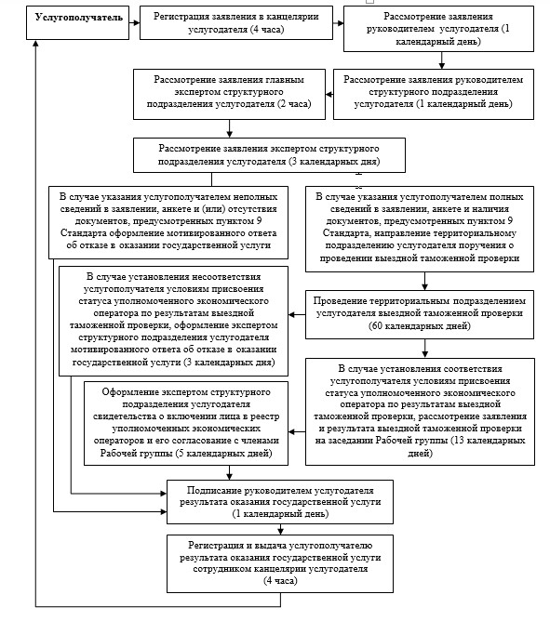

Приложение 3      
к приказу Заместителя   
Премьер-Министра      
Республики Казахстан –  
Министра финансов    
Республики Казахстан   
от 26 июня 2014 года № 292

**Регламент государственной услуги**  
**«Включение в реестр таможенных представителей»**

**1. Общие положения**

      1. Государственная услуга «Включение в реестр таможенных представителей» (далее – государственная услуга) оказывается на основании стандарта государственной услуги «Включение в реестр таможенных представителей», утвержденного постановлением Правительства Республики Казахстан от 4 апреля 2014 года № 319 (далее – Стандарт), Комитетом таможенного контроля Министерства финансов Республики Казахстан (далее – услугодатель).  
      Прием документов и выдача результата оказания государственной услуги осуществляются через:  
      1) канцелярию услугодателя;  
      2) веб-портал «электронного правительства»: www.e.gov.kz (далее – портал).  
      2. Форма оказания государственной услуги: электронная (частично автоматизированная) или бумажная.  
      3. Результат оказания государственной услуги – решение о включении в реестр таможенных представителей, оформленное приказом руководителя (лица, его замещающего) услугодателя, либо мотивированный ответ об отказе в оказании государственной услуги в случаях и по основаниям, указанным в пункте 10 Стандарта.  
      Форма предоставления результата оказания государственной услуги: электронная или бумажная.  
      В случае обращения услугополучателя к услугодателю результат оказания государственной услуги оформляется в бумажной форме и направляется услугополучателю в письменной форме по почте.  
      При обращении услугополучателя через портал результат оказания государственной услуги направляется услугополучателю в «личный кабинет» в форме электронного документа.  
      Данные о результате оказания государственной услуги вносятся услугодателем в соответствующую информационную систему.

**2. Описание порядка действий структурных подразделений**  
**(работников) услугодателя в процессе оказания государственной услуги**

      4. Основанием для начала процедуры (действия) по оказанию государственной услуги является получение услугодателем от услугополучателя или посредством портала заявления о включении в реестр таможенных представителей (далее – заявление) и прилагаемых к нему документов согласно пункту 9 Стандарта.  
      5. Процедуры (действия), входящие в состав процесса оказания государственной услуги, длительность их выполнения:  
      1) регистрация заявления сотрудником канцелярии услугодателя, в течение 4 (четырех) часов с момента поступления от услугополучателя заявления;  
      2) рассмотрение заявления руководителем услугодателя, в течение 1 (одного) календарного дня со дня регистрации заявления;  
      3) рассмотрение заявления руководителем структурного подразделения услугодателя, ответственного за оказание государственной услуги (далее – структурное подразделение услугодателя), в течение 1 (одного) календарного дня со дня получения заявления;  
      4) рассмотрение заявления главным экспертом структурного подразделения услугодателя, в течение 2 (двух) часов после получения заявления;  
      5) рассмотрение заявления экспертом структурного подразделения услугодателя и оформление результата оказания государственной услуги в течение 8 (восьми) календарных дней со дня получения заявления;  
      6) рассмотрение проекта приказа руководителем юридического подразделения услугодателя, в течение 1 (одного) календарного дня со дня его получения;  
      7) рассмотрение проекта приказа экспертом юридического подразделения услугодателя, в течение 2 (двух) календарных дней со дня получения заявления;  
      8) подписание руководителем услугодателя результата оказания государственной услуги, в течение 1 (одного) календарного дня со дня его получения;  
      9) регистрация результата оказания государственной услуги и его выдача услугополучателю сотрудником канцелярии услугодателя, в течение 4 (четырех) часов с момента его подписания руководителем услугодателя.  
      6. Результаты процедур (действий) по оказанию государственной услуги:  
      1) зарегистрированное и переданное на рассмотрение руководителю услугодателя заявление;  
      2) рассмотренное и направленное руководителю структурного подразделения услугодателя заявление;  
      3) рассмотренное и направленное главному эксперту структурного подразделения услугодателя заявление;   
      4) рассмотренное и направленное эксперту структурного подразделения услугодателя заявление;   
      5) оформленный и направленный на согласование в юридическое подразделение услугодателя результат оказания государственной услуги;  
      6) рассмотренный и направленный эксперту юридического подразделения услугодателя проект приказа;  
      7) согласованный проект приказа;  
      8) подписанный руководителем услугодателя результат оказания государственной услуги;  
      9) зарегистрированный и выданный услугополучателю результат оказания государственной услуги.

**3. Описание порядка взаимодействия структурных подразделений**  
**(работников) услугодателя в процессе оказания государственной услуги**

      7. В процессе оказания государственной услуги задействованы следующие структурные подразделения услугодателя:  
      1) сотрудник канцелярии услугодателя;  
      2) руководитель услугодателя;  
      3) руководитель структурного подразделения услугодателя;  
      4) главный эксперт структурного подразделения услугодателя;  
      5) эксперт структурного подразделения услугодателя;  
      6) руководитель юридического подразделения услугодателя;  
      7) эксперт юридического подразделения услугодателя.  
      8. Описание последовательности процедур (действий) между структурными подразделениями (работниками) услугодателя:   
      1) сотрудник канцелярии услугодателя в течение 4 (четырех) часов с момента поступления от услугополучателя заявления, проводит его регистрацию и передает на рассмотрение руководителю услугодателя, при этом в правом нижнем углу заявления проставляется регистрационный штамп с указанием даты поступления и входящего номера;  
      2) руководитель услугодателя в течение 1 (одного) календарного дня со дня регистрации заявления, рассматривает его и отписывает руководителю структурного подразделения услугодателя;  
      3) руководитель структурного подразделения услугодателя в течение 1 (одного) календарного дня со дня получения заявления, рассматривает его и отписывает главному эксперту структурного подразделения услугодателя;  
      4) главный эксперт структурного подразделения услугодателя в течение 2 часов после получения заявления, рассматривает его и отписывает эксперту структурного подразделения услугодателя;  
      5) эксперт структурного подразделения услугодателя в течение 8 (восьми) календарных дней со дня получения заявления осуществляет его рассмотрение и выполняет следующие действия:  
      при наступлении случаев, указанных в пункте 10 Стандарта, оформляет мотивированный ответ об отказе в оказании государственной услуги и направляет его на подпись руководителю услугодателя;  
      в случае представления всех документов, указанных в пункте 9 Стандарта и соответствия заявителя требованиям, установленным статьей 26 Кодекса Республики Казахстан «О таможенном деле в Республике Казахстан», подготавливает проект приказа о включении в реестр таможенных представителей и направляет его на согласование в юридическое подразделение услугодателя.  
      6) руководитель юридического подразделения услугодателя в течение 1 (одного) календарного дня со дня получения проекта приказа, рассматривает его и отписывает эксперту юридического подразделения;  
      7) эксперт юридического подразделения услугодателя в течение 2 (двух) календарных дней со дня получения проекта приказа, рассматривает его и согласовывает;  
      8) руководитель услугодателя подписывает результат оказания государственной услуги в течение 1 (одного) календарного дня со дня его получения;  
      9) сотрудник канцелярии услугодателя регистрирует и направляет услугополучателю результат оказания государственной услуги в течение 4 (четырех) часов после его подписания руководителем услугодателя.  
      9. Блок-схема описания последовательности процедур (действий), взаимодействий структурных подразделений (работников) услугодателя в процессе оказания государственной услуги, приведена в приложении 1 к настоящему Регламенту государственной услуги.

**4. Описание порядка взаимодействия и использования**  
**информационных систем в процессе оказания государственной услуги**

      10. Описание порядка обращения и последовательности процедур (действий) услугодателя и услугополучателя при оказании государственной услуги через портал:  
      процесс 1 – выбор услугополучателем услуги на портале, указанной в настоящем Регламенте, вывод на экран формы запроса для оказания услуги и заполнение услугополучателем формы (ввод данных) с учетом ее структуры и форматных требований, прикрепление к форме запроса необходимых документов в электронном виде;  
      условие 1 – проверка представленных сведений услугодателем;  
      процесс 2 – формирование сообщения об отказе в запрашиваемой услуге в связи с неподтверждением введенных данных услугополучателя;  
      процесс 3 – регистрация электронного документа (запроса услугополучателя) в портале и обработка запроса в портале;  
      процесс 4 – процедура отписания заявки услугополучателя поданной на портале от руководителя до ответственного исполнителя услугодателя;  
      условие 2 – проверка услугодателем соответствия услугополучателя квалификационным требованиям и основаниям для оказания государственной услуги;  
      процесс 5 – формирование сообщения об отказе в запрашиваемой услуге в связи с имеющимися нарушениями в данных услугополучателя в портале;  
      процесс 6 – получение услугополучателем результата услуги (электронная копия приказа о включении в реестр), сформированная порталом. Электронный документ формируется с использованием ЭЦП уполномоченного лица услугодателя.  
      11. Описание порядка обращения и последовательности процедур (действий) услугодателя и услугополучателя при оказании государственной услуги через портал в виде диаграммы функционального взаимодействия информационных систем, задействованных в оказании государственной услуги, в графической форме приведены в приложении 2 к настоящему регламенту государственной услуги.

Приложение 1             
к Регламенту государственной услуги  
«Включение в реестр         
таможенных представителей»

**Блок - схема описания последовательности процедур (действий),**  
**взаимодействий структурных подразделений (работников)**  
**услугодателя в процессе оказания государственной услуги**

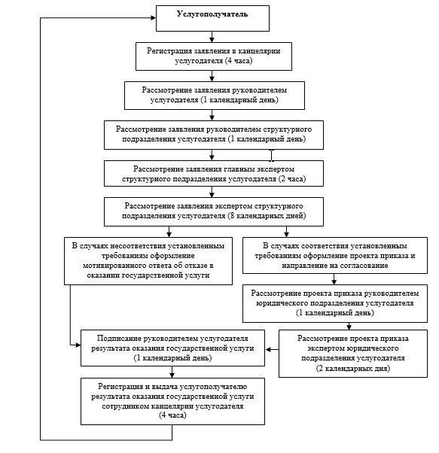

Приложение 2             
к Регламенту государственной услуги  
«Включение в реестр         
таможенных представителей»

**Диаграмма функционального взаимодействия при оказании**  
**электронной государственной услуги через портал**

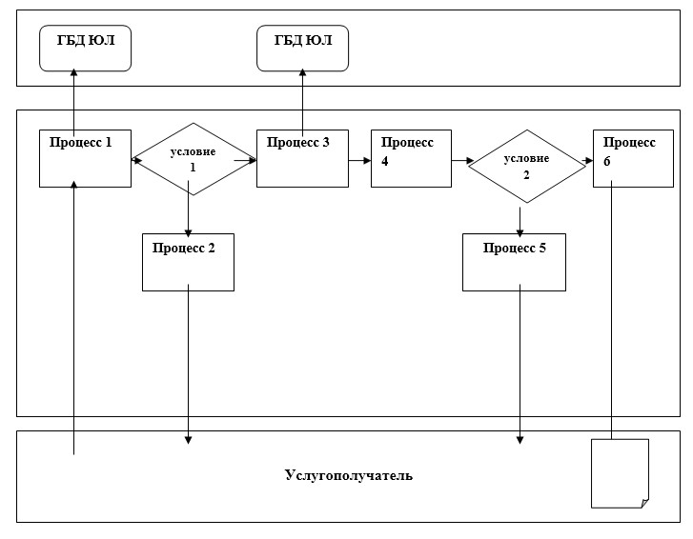

Приложение 4       
к приказу Заместителя   
Премьер-Министра      
Республики Казахстан –  
Министра финансов    
Республики Казахстан   
от 26 июня 2014 года № 292

**Регламент государственной услуги**  
**«Включение в реестр таможенных перевозчиков»**

**1. Общие положения**

      1. Государственная услуга «Включение в реестр таможенных перевозчиков» (далее – государственная услуга) оказывается на основании стандарта государственной услуги «Включение в реестр таможенных перевозчиков», утвержденного постановлением Правительства Республики Казахстан от 4 апреля 2014 года № 319 (далее – Стандарт), Комитетом таможенного контроля Министерства финансов Республики Казахстан (далее – услугодатель).  
      Прием документов и выдача результата оказания государственной услуги осуществляются через:  
      1) канцелярию услугодателя;  
      2) веб-портал «электронного правительства»: www.e.gov.kz (далее – портал).  
      2. Форма оказания государственной услуги: электронная (частично автоматизированная) или бумажная.  
      3. Результат оказания государственной услуги – решение о включении в реестр таможенных перевозчиков, оформленное приказом руководителя (лица, его замещающего) услугодателя, либо мотивированный ответ об отказе в оказании государственной услуги в случаях и по основаниям, указанным в пункте 10 Стандарта.  
      Форма предоставления результата оказания государственной услуги: электронная или бумажная.  
      В случае обращения услугополучателя к услугодателю результат оказания государственной услуги оформляется в бумажной форме и направляется услугополучателю в письменной форме по почте.  
      При обращении услугополучателя через портал результат оказания государственной услуги направляется услугополучателю в «личный кабинет» в форме электронного документа.  
      Данные о результате оказания государственной услуги вносятся услугодателем в соответствующую информационную систему.

**2. Описание порядка действий структурных подразделений**  
**(работников) услугодателя в процессе оказания**  
**государственной услуги**

      4. Основанием для начала процедуры (действия) по оказанию государственной услуги является получение услугодателем от услугополучателя или посредством портала заявления о включении в реестр таможенных перевозчиков и документов (далее – заявление) согласно пункту 9 Стандарта.  
      5. Процедуры (действия), входящие в состав процесса оказания государственной услуги, длительность их выполнения:  
      1) регистрация заявления сотрудником канцелярии услугодателя, в течение 4 (четырех) часов с момента поступления от услугополучателя заявления;  
      2) рассмотрение заявления руководителем услугодателя, в течение 1 (одного) календарного дня со дня регистрации заявления;  
      3) рассмотрение заявления руководителем структурного подразделения услугодателя, ответственного за оказание государственной услуги (далее – структурное подразделение услугодателя), в течение 1 (одного) календарного дня со дня получения заявления;  
      4) рассмотрение заявления главным экспертом структурного подразделения услугодателя, в течение 2 (двух) часов после получения заявления;  
      5) рассмотрение заявления экспертом структурного подразделения услугодателя и оформление результата оказания государственной услуги в течение 8 (восьми) календарных дней;  
      6) рассмотрение проекта приказа руководителем юридического подразделения услугодателя, в течение 1 (одного) календарного дня со дня его получения;  
      7) рассмотрение проекта приказа экспертом юридического подразделения услугодателя, в течение 2 (двух) календарных дней со дня получения заявления;  
      8) подписание руководителем услугодателя результата оказания государственной услуги, в течение 1 (одного) календарного дня со дня его получения;  
      9) регистрация результата оказания государственной услуги и его выдача услугополучателю сотрудником канцелярии услугодателя, в течение 4 (четырех) часов с момента его подписания руководителем услугодателя.  
      6. Результаты процедур (действий) по оказанию государственной услуги:  
      1) зарегистрированное и переданное на рассмотрение руководителю услугодателя заявление;  
      2) рассмотренное и направленное руководителю структурного подразделения услугодателя заявление;  
      3) рассмотренное и направленное главному эксперту структурного подразделения услугодателя заявление;   
      4) рассмотренное и направленное эксперту структурного подразделения услугодателя заявление;   
      5) оформленный и направленный на согласование в юридическое подразделение услугодателя результат оказания государственной услуги;  
      6) рассмотренный и направленный эксперту юридического подразделения услугодателя проект приказа;  
      7) согласованный проект приказа;  
      8) подписанный руководителем услугодателя результат оказания государственной услуги;  
      9) зарегистрированный и выданный услугополучателю результат оказания государственной услуги.

**3. Описание порядка взаимодействия структурных подразделений**  
**услугодателя в процессе оказания государственной услуги**

      7. В процессе оказания государственной услуги задействованы следующие структурные подразделения услугодателя:  
      1) сотрудник канцелярии услугодателя;  
      2) руководитель услугодателя;  
      3) руководитель структурного подразделения услугодателя;  
      4) главный эксперт структурного подразделения услугодателя;  
      5) эксперт структурного подразделения услугодателя;  
      6) руководитель юридического подразделения услугодателя;  
      7) эксперт юридического подразделения услугодателя.  
      8. Описание последовательности процедур (действий) между структурными подразделениями (работниками) услугодателя:  
      1) сотрудник канцелярии услугодателя в течение 4 (четырех) часов с момента поступления от услугополучателя заявления, проводит его регистрацию и передает на рассмотрение руководителю услугодателя, при этом в правом нижнем углу заявления проставляется регистрационный штамп с указанием даты поступления и входящего номера;  
      2) руководитель услугодателя в течение 1 (одного) календарного дня со дня регистрации заявления, рассматривает его и отписывает руководителю структурного подразделения услугодателя;  
      3) руководитель структурного подразделения услугодателя в течение 1 (одного) календарного дня со дня получения заявления, рассматривает его и отписывает главному эксперту структурного подразделения услугодателя;  
      4) главный эксперт структурного подразделения услугодателя в течение 2 часов после получения заявления, рассматривает его и отписывает эксперту структурного подразделения услугодателя;  
      5) эксперт структурного подразделения услугодателя в течение 8 (восьми) календарных дней со дня получения заявления, осуществляет его рассмотрение и выполняет следующие действия:  
      запрашивает у уполномоченного структурного подразделения услугодателя информацию о наличии либо отсутствии неисполненной обязанности у услугополучателя по уплате таможенных платежей, налогов и пеней на день обращения к услугодателю;  
      запрашивает у уполномоченного структурного подразделения услугодателя информацию о наличии либо отсутствии фактов привлечения услугополучателя к административной ответственности в соответствии со статьями 400-407, 410-412, 414, 415, 427-429, 434, 438 Кодекса Республики Казахстан об административных правонарушениях в течение одного года до дня обращения к услугодателю;  
      при наступлении случаев, указанных в пункте 10 Стандарта, оформляет мотивированный ответ об отказе в оказании государственной услуги и направляет его на подпись руководителю услугодателя;  
      в случае представления всех документов, указанных в пункте 9 Стандарта и соответствия заявителя требованиям, установленным статьей 34 Кодекса Республики Казахстан «О таможенном деле в Республике Казахстан», подготавливает проект приказа о включении в реестр таможенных перевозчиков и направляет его на согласование в юридическое подразделение услугодателя.  
      6) руководитель юридического подразделения услугодателя в течение 1 (одного) календарного дня со дня получения проекта приказа, рассматривает его и отписывает эксперту юридического подразделения;  
      7) эксперт юридического подразделения услугодателя в течение 2 (двух) календарных дней со дня получения проекта приказа, рассматривает его и согласовывает;  
      8) руководитель услугодателя подписывает результат оказания государственной услуги в течение 1 (одного) календарного дня со дня его получения;  
      9) сотрудник канцелярии услугодателя регистрирует и направляет услугополучателю результат оказания государственной услуги в течение 4 (четырех) часов после его подписания руководителем услугодателя.  
      9. Блок-схема описания последовательности процедур (действий), взаимодействий структурных подразделений (работников) услугодателя в процессе оказания государственной услуги, приведена в приложении 1 к настоящему Регламенту государственной услуги.

**4. Описание порядка взаимодействия и использования**  
**информационных систем в процессе оказания государственной услуги**

      10. Описание порядка обращения и последовательности процедур (действий) услугодателя и услугополучателя при оказании государственной услуги через портал:  
      процесс 1 – выбор услугополучателем услуги на портале, указанной в настоящем Регламенте, вывод на экран формы запроса для оказания услуги и заполнение услугополучателем формы (ввод данных) с учетом ее структуры и форматных требований, прикрепление к форме запроса необходимых документов в электронном виде;  
      условие 1 – проверка представленных сведений услугодателем;  
      процесс 2 – формирование сообщения об отказе в запрашиваемой услуге в связи с неподтверждением введенных данных услугополучателя;  
      процесс 3 – регистрация электронного документа (запроса услугополучателя) в портале и обработка запроса в портале;  
      процесс 4 – процедура отписания заявки услугополучателя поданной на портале от руководителя до ответственного исполнителя услугодателя;  
      условие 2 – проверка услугодателем соответствия услугополучателя квалификационным требованиям и основаниям для оказания государственной услуги;  
      процесс 5 – направление на бумажном носителе запросов в структурные подразделения услугодателя;  
      процесс 6 – формирование сообщения об отказе в запрашиваемой услуге в связи с имеющимися нарушениями в данных услугополучателя в портале;  
      процесс 7 – получение услугополучателем результата услуги (электронная копия приказа и свидетельство о включении в реестр), сформированная порталом. Электронный документ формируется с использованием ЭЦП уполномоченного лица услугодателя.  
      11. Описание порядка обращения и последовательности процедур (действий) услугодателя и услугополучателя при оказании государственной услуги через портал в виде диаграммы функционального взаимодействия информационных систем, задействованных в оказании государственной услуги, в графической форме приведены в приложении 2 к настоящему регламенту государственной услуги.

Приложение 1           
к Регламенту государственной услуги  
«Включение в реестр         
таможенных перевозчиков»

**Блок - схема описания последовательности процедур (действий),**  
**взаимодействий структурных подразделений (работников)**  
**услугодателя в процессе оказания государственной услуги**

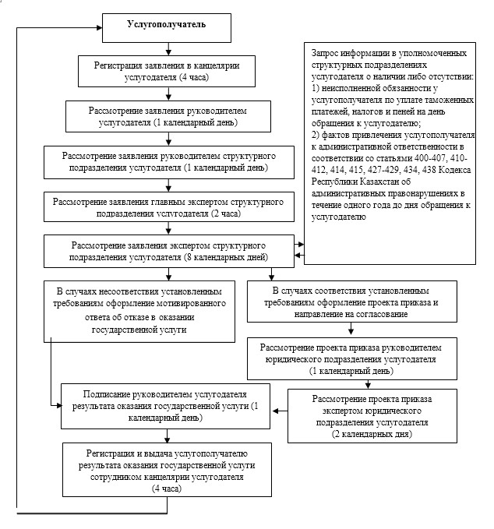

Приложение 2           
к Регламенту государственной услуги  
«Включение в реестр         
таможенных перевозчиков»

**Диаграмма функционального взаимодействия при оказании**  
**электронной государственной услуги через портал**

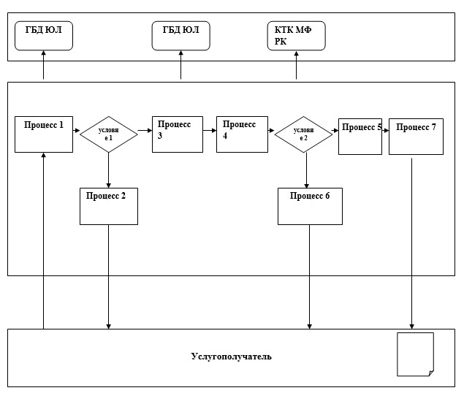

Приложение 5      
к приказу Заместителя   
Премьер-Министра      
Республики Казахстан –  
Министра финансов    
Республики Казахстан   
от 26 июня 2014 года № 292

**Регламент государственной услуги**  
**«Осуществление безбумажного таможенного декларирования товаров,**  
**перемещаемых через таможенную границу Таможенного союза**  
**(таможенная процедура – экспорт)»**

**1. Общие положения**

      1. Государственная услуга «Осуществление безбумажного таможенного декларирования товаров, перемещаемых через таможенную границу Таможенного союза (таможенная процедура – экспорт)» (далее – государственная услуга) оказывается на основании стандарта государственной услуги «Осуществление безбумажного таможенного декларирования товаров, перемещаемых через таможенную границу Таможенного союза (таможенная процедура – экспорт)», утвержденного постановлением Правительства Республики Казахстан от 4 апреля 2014 года № 319 (далее – Стандарт), Департаментами таможенного контроля и таможнями (далее – услугодатель).  
      Прием документов и выдача результата оказания государственной услуги осуществляются:  
      1) услугодателем через информационную систему «электронное декларирование»: www.ed.customs.kz (далее – информационная система);  
      2) посредством веб-портала «электронного правительства»: www.e.gov.kz (далее – портал).  
      Электронная форма декларирования товаров в таможенной процедуре экспорта не применяется в следующих случаях:  
      1) при уплате плательщиком таможенных платежей и налогов с использованием платежных карточек через электронные POS-терминалы банков второго уровня, установленные в зданиях таможенных органов;  
      2) при уплате таможенных платежей и налогов через кассы банков второго уровня и организации, осуществляющие отдельные виды банковских операций, расположенных непосредственно в зданиях (помещениях) таможенного органа;  
      3) при отсутствии разрешительных документов в электронных базах данных государственных органов и иных организаций, отвечающих за их выдачу, связанные с соблюдением мер нетарифного регулирования, а также запретов и ограничений, требующих предоставления подтверждающих документов;  
      4) товары, подлежащие по своим характеристикам под условия, связанные с соблюдением мер таможенно-тарифного регулирования, в части предоставления льгот по уплате таможенных платежей и тарифных преференций.  
      2. Форма оказания государственной услуги: электронная.  
      3. Результат оказания государственной услуги – решение о выпуске товаров принятое должностным лицом услугодателя, ответственным за оказание государственной услуги (далее – должностное лицо услугодателя), заверенное его электронной цифровой подписью (далее – ЭЦП), в том числе с одновременным уведомлением услугополучателя, а также заинтересованных лиц посредством информационной системы, либо мотивированный ответ об отказе в оказании государственной услуги в виде решения об отказе в выпуске товаров.  
      Форма предоставления результата оказания государственной услуги: электронная.

**2. Описание порядка действий структурных подразделений**  
**(работников) услугодателя в процессе оказания государственной услуги**

      4. Основанием для начала процедуры (действия) по оказанию государственной услуги является наличие сформированной услугополучателем декларации на товары в виде электронного документа (далее – ЭД) в информационной системе.  
      5. Процедуры (действия), входящие в состав процесса оказания государственной услуги, длительность их выполнения:  
      1) прием и регистрация ЭД должностным лицом услугодателя в срок не более двух часов;  
      2) проведение должностным лицом услугодателя проверки ЭД и таможенного контроля в сроки установленные пунктом 4 Стандарта;  
      3) принятие должностным лицом услугодателя решения о выпуске товаров, либо об отказе в оказании государственной услуги в сроки установленные пунктом 4 Стандарта.  
      6. Результаты процедур по оказанию государственной услуги:  
      1) зарегистрированная ЭД либо отказ в регистрации ЭД;  
      2) решение по результатам проведения таможенного контроля в виде электронного уведомления (авторизованное сообщение);  
      3) решение о выпуске товаров принятое уполномоченным должностным лицом услугодателя, заверенное его электронной цифровой подписью (далее – ЭЦП), в том числе с одновременным уведомлением услугополучателя, а также заинтересованных лиц посредством информационной системы, либо мотивированный ответ об отказе в оказании государственной услуги в виде решения об отказе в выпуске товаров в случаях и по основаниям, указанным в пункте 10 настоящего стандарта государственной услуги.

**3. Описание порядка взаимодействия структурных подразделений**  
**(работников) услугодателя в процессе оказания государственной услуги**

      7. В процессе оказания государственной услуги задействованы следующие структурные подразделения (работники) услугодателя:  
      должностное лицо услугодателя.  
      8. Описание последовательности процедур (действий) между структурными подразделениями (работниками) услугодателя:  
      Должностное лицо услугодателя при оказании государственной услуги выполняет следующие действия:  
      1) регистрирует ЭД в информационной системе и журнале регистрации деклараций на товары либо отказывает в регистрации ДТ в срок не более двух часов;  
      2) в установленные пунктом 4 Стандарта сроки, проводит проверку ЭД и таможенный контроль в соответствии с разделом 4 Правил совершения таможенной очистки товаров должностными лицами таможенных органов, утвержденных постановлением Правительства Республики Казахстан от 12 октября 2010 года № 1058 (применение системы управления рисками (далее – СУР), а также проверка списания денежных средств с лицевого счета услугополучателя для целей уплаты таможенных платежей и налогов);   
      3) в установленные пунктом 4 Стандарта сроки, принимает решение о выпуске товаров (ЭД со статусом «выпуск товаров разрешен»), а при несоблюдении условий выпуска товаров, указанных в пункте 10 Стандарта должностное лицо услугодателя не позднее истечения срока выпуска товаров отказывает в оказании государственной услуги (ЭД со статусом «отказ в выпуске товаров») и направляет услугополучателю в «личный кабинет» сообщение в электронном виде с указанием причин, послуживших основанием для отказа в выпуске, и рекомендации по их устранению.  
      В процессе оказания государственной услуги действия, указанные в пункте 8 настоящего Регламента отображаются в информационной системе таможенных органов в онлайн режиме с определенным статусом (подана, зарегистрирована, отказано в регистрации, проверка системы управления рисками, выпуск разрешен и т.д.).  
      9. Блок-схема описания последовательности процедур (действий), взаимодействий структурных подразделений (работников) услугодателя в процессе оказания государственной услуги, приведена в приложении 1 к настоящему Регламенту государственной услуги.

**4. Описание порядка использования информационных систем в**  
**процессе оказания государственной услуги через веб-портал**  
**«электронного правительства»**

      10. При оказании электронной государственной услуги осуществляются следующие порядок обращения и последовательность процедур (действий) услугодателя и услугополучателя:  
      Для формирования ЭД услугополучателю необходимо подать услугодателю заявку на получение логина и пароля посредством информационной системы таможенных органов.  
      1) процесс 1 – услугополучатель заходит на портал (www.e.gov.kz) и выбирает государственную услугу;  
      2) процесс 2 – процесс авторизации в информационной системе (ввод услугополучателем логина и пароля) получатель электронной государственной услуги должен пройти регистрацию в информационной системе с помощью ИИН или БИН (осуществляется для незарегистрированных получателей в информационной системе);  
      3) условие 1 – проверка в информационной системе подлинности данных о зарегистрированном услугополучателе;  
      4) процесс 3 – формирование сообщения об отказе в авторизации в связи с имеющимися нарушениями в данных услугополучателя;  
      5) процесс 4 – услугополучатель формирует ЭД посредством информационной системы таможенных органов, при этом идентификация реквизитов получателя электронной государственной услуги происходит в автоматизированном режиме (сведения подтверждаются из информационных систем государственной базы данных физических либо юридических лиц), также в автоматизированном режиме осуществляется запрос на наличие разрешительных документов (сведения подтверждаются из информационной системы государственной базы данных Е-лицензирование), как на услугополучателя электронной государственной услуги, так и на декларируемый товар, и подтверждает заявленные в ЭД сведения, удостоверяя ЭЦП;  
      6) условие 2 – проверка наличия и достоверности данных в государственной базы данных физических либо юридических лиц, в государственной базы данных Е-лицензирование и НУЦ;  
      7) процесс 5 – формирование сообщения об отказе в формировании ЭД;  
      8) процесс 6 – услугополучатель подает ЭД в соответствующий таможенный орган;  
      9) условие 3 – проверка соблюдения условий при регистрации ЭД, предусмотренных пунктом 4 статьи 288 Кодекса Республики Казахстан «О таможенном деле в Республике Казахстан»;  
      10) процесс 7 – при несоблюдении условий при регистрации ЭД должностное лицо услугодателя осуществляет отказ в регистрации ЭД и направляет услугополучателю электронное уведомление (авторизованное сообщение), удостоверенное ЭЦП, содержащее мотивированный отказ в регистрации;  
      11) процесс 8 – при соблюдении условий при регистрации ЭД должностное лицо услугодателя регистрирует ЭД и направляет услугополучателю электронное уведомление (авторизованное сообщение), удостоверенное ЭЦП, содержащее регистрационный номер ЭД;  
      12) процесс 9 – в случае регистрации ЭД, далее должностное лицо услугодателя в автоматизированном режиме осуществляет запрос на проведение таможенного контроля с применением СУР и запрос на проведение процесса списания денежных средств с лицевого счета услугополучателя;  
      Должностное лицо услугодателя, также направляет уведомление (авторизованное сообщение) услугополучателю о проведении одной из выданных СУР форм таможенного контроля, в том числе таможенной экспертизы товаров, с использованием информационных систем таможенных органов заверяя своей ЭЦП.   
      Должностное лицо услугодателя требует представление документов в бумажном виде, на основании которых заполнена ЭД, если СУР выдала рекомендации по сверке указанных сведений с оригиналами и (или) копиями документов.  
      По результатам проведенной проверки в рамках выданных рекомендаций СУР должностное лицо услугодателя посредством информационной системы таможенных органов направляет услугополучателю уведомление (авторизованное сообщение) заверенное ЭЦП об итогах принятых мер по предотвращению и минимизации рисков;  
      13) процесс 10 – должностное лицо услугодателя, принявший ЭД, принимает решение о выпуске товаров (ЭД со статусом «выпуск товаров разрешен»), либо мотивированный ответ об отказе в оказании государственной услуги (ЭД со статусом «отказ в выпуске товаров») направляется в электронном виде услугополучателю в «личный кабинет».  
      11. Описание порядка обращения и последовательности процедур (действий) услугодателя и услугополучателя при оказании государственной услуги в схематическом виде представлено в приложении 2 к Регламенту.

Приложение 1              
к регламенту государственной услуги  
«Осуществление безбумажного     
таможенного декларирования товаров,  
перемещаемых через таможенную     
границу Таможенного союза       
(таможенная процедура – экспорт)»

**Блок-схема описания последовательности процедур (действий),**  
**взаимодействий структурных подразделений (работников)**  
**услугодателя в процессе оказания государственной услуги**

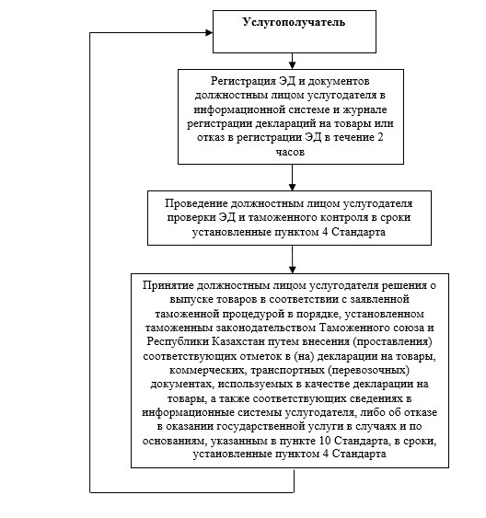

Приложение 2              
к регламенту государственной услуги  
«Осуществление безбумажного     
таможенного декларирования товаров,  
перемещаемых через таможенную     
границу Таможенного союза       
(таможенная процедура – экспорт)»

**Диаграмма функционального взаимодействия при оказании**  
**государственной услуги через ПЭП**

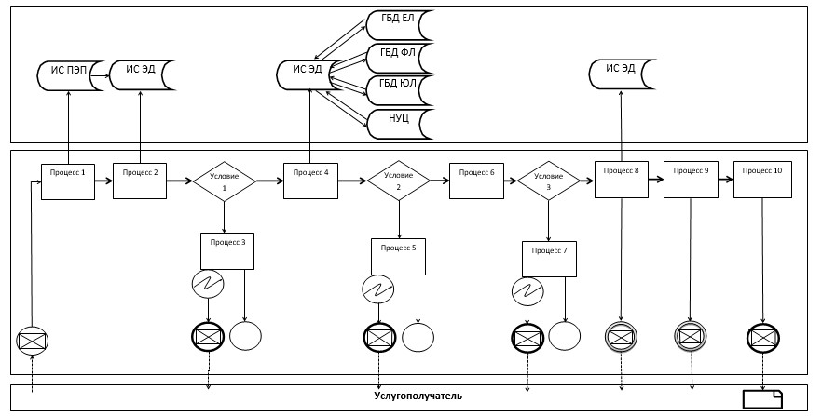

Приложение 6      
к приказу Заместителя   
Премьер-Министра      
Республики Казахстан –  
Министра финансов    
Республики Казахстан   
от 26 июня 2014 года № 292

**Регламент государственной услуги**  
**«Принятие предварительных решений относительно определения**  
**страны происхождения товара при применении преференциального и**  
**непреференциального режимов»**

**1. Общие положения**

      1. Государственная услуга «Принятие предварительных решений относительно определения страны происхождения товара при применении преференциального и непреференциального режимов» (далее – государственная услуга) оказывается на основании стандарта государственной услуги «Принятие предварительных решений относительно определения страны происхождения товара при применении преференциального и непреференциального режимов», утвержденного постановлением Правительства Республики Казахстан от 4 апреля 2014 года № 319 (далее – Стандарт), Комитетом таможенного контроля Министерства финансов Республики Казахстан (далее – услугодатель).  
      Прием документов и выдача результата оказания государственной услуги осуществляется через канцелярию услугодателя.  
      2. Форма оказания государственной услуги: бумажная.  
      3. Результат оказания государственной услуги – выдача предварительного решения относительно определения страны происхождения товара при применении преференциального и непреференциального режимов.  
      Форма предоставления результата оказания государственной услуги: бумажная.

**2. Описание порядка действий структурных подразделений**  
**(работников) услугодателя в процессе оказания государственной**  
**услуги**

      4. Основанием для начала процедуры (действия) по оказанию государственной услуги является получение услугодателем от услугополучателя заявления о принятии предварительного решения (далее – заявление) и прилагаемых к нему документов согласно пункту 9 Стандарта.  
      5. Процедуры (действия), входящие в состав процесса оказания государственной услуги, длительность их выполнения:  
      1) регистрация заявления сотрудником канцелярии услугодателя в течение 4 (четырех) часов с момента поступления от услугополучателя заявления;  
      2) рассмотрение заявления руководителем услугодателя в течение 1 (одного) календарного дня со дня регистрации заявления;  
      3) рассмотрение заявления руководителем структурного подразделения услугодателя, ответственного за оказание государственной услуги (далее – структурное подразделение услугодателя) в течение 1 (одного) календарного дня со дня получения заявления;  
      4) рассмотрение заявления главным экспертом структурного подразделения услугодателя в течение 2 (двух) часов с момента получения заявления;  
      5) рассмотрение заявления и оформление результата оказания государственной услуги экспертом структурного подразделения услугодателя в течение 11 (одиннадцати) календарных дней со дня получения заявления;  
      6) подписание результата оказания государственной услуги руководителем услугодателя в течение 1 (одного) календарного дня со дня его получения;  
      7) регистрация и выдача результата оказания государственной услуги услугополучателю в течение 4 (четырех) часов с момента его подписания руководителем услугодателя.  
      6. Результаты процедур (действий) по оказанию государственной услуги:  
      1) зарегистрированное и переданное на рассмотрение руководителю услугодателя заявление;  
      2) рассмотренное и направленное руководителю структурного подразделения услугодателя заявление;  
      3) рассмотренное и направленное главному эксперту структурного подразделения услугодателя заявление;   
      4) рассмотренное и направленное эксперту структурного подразделения услугодателя заявление;  
      5) оформленный результат оказания государственной услуги;  
      6) подписанный руководителем услугодателя результат оказания государственной услуги;  
      7) зарегистрированный и выданный услугополучателю результат оказания государственной услуги.

**3. Описание порядка взаимодействия структурных подразделений**  
**(работников) услугодателя в процессе оказания государственной**  
**услуги**

      7. В процессе оказания государственной услуги задействованы следующие структурные подразделения (работники) услугодателя:  
      1) сотрудник канцелярии услугодателя;  
      2) руководитель услугодателя;  
      3) руководитель структурного подразделения услугодателя;  
      4) главный эксперт структурного подразделения услугодателя;  
      5) эксперт структурного подразделения услугодателя.  
      8. Описание последовательности процедур (действий) между структурными подразделениями (работниками) услугодателя:  
      1) сотрудник канцелярии услугодателя в течение 4 (четырех) часов с момента поступления заявления, проводит его регистрацию и передает на рассмотрение руководителю услугодателя, при этом в правом нижнем углу заявления проставляется регистрационный штамп с указанием даты поступления и входящего номера;  
      2) руководитель услугодателя в течение 1 (одного) календарного дня со дня регистрации заявления, рассматривает его и отписывает руководителю структурного подразделения услугодателя;  
      3) руководитель структурного подразделения услугодателя в течение 1 (одного) календарного дня со дня получения заявления, рассматривает его и отписывает главному эксперту структурного подразделения услугодателя;  
      4) главный эксперт структурного подразделения услугодателя в течение 2 (двух) часов с момента получения заявления, рассматривает его и отписывает эксперту структурного подразделения услугодателя;  
      5) эксперт структурного подразделения в течение 11 (одиннадцати) календарных дней со дня получения заявления, рассматривает его и оформляет результат оказания государственной услуги;  
      6) руководитель услугодателя подписывает результат оказания государственной услуги в течение 1 (одного) календарного дня со дня его получения;  
      7) сотрудник канцелярии услугодателя в течение 4 (четырех) часов с момента подписания результата оказания государственной услуги услугополучателю регистрирует его и направляет услугополучателю по почте или вручает нарочно.  
      9. Блок-схема описания последовательности процедур (действий), взаимодействий структурных подразделений (работников) услугодателя в процессе оказания государственной услуги, приведена в приложении к настоящему Регламенту государственной услуги.

Приложение              
к регламенту государственной услуги  
«Принятие предварительных решений   
относительно определения страны    
происхождения товара при применении  
      преференциального и          
непреференциального режимов»

**Блок-схема описания последовательности процедур (действий),**  
**взаимодействий структурных подразделений (работников)**  
**услугодателя в процессе оказания государственной услуги**

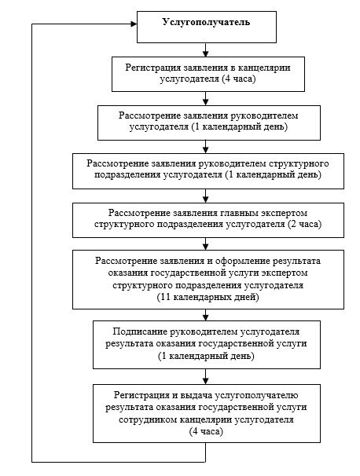

Приложение 7      
к приказу Заместителя   
Премьер-Министра      
Республики Казахстан –  
Министра финансов    
Республики Казахстан   
от 26 июня 2014 года № 292

**Регламент государственной услуги**  
**«Принятие предварительных решений по классификации товаров»**

**1. Общие положения**

      1. Государственная услуга «Принятие предварительных решений по классификации товаров» (далее – государственная услуга) оказывается на основании стандарта государственной услуги «Принятие предварительных решений по классификации товаров», утвержденного постановлением Правительства Республики Казахстан от 4 апреля 2014 года № 319 (далее – Стандарт), Комитетом таможенного контроля Министерства финансов Республики Казахстан, Департаментами таможенного контроля и таможнями (далее – услугодатель).  
      Прием документов и выдача результата оказания государственной услуги осуществляется через канцелярию услугодателя.  
      2. Форма оказания государственной услуги: бумажная.  
      3. Результат оказания государственной услуги – выдача предварительного решения по классификации товара в соответствии с  Товарной номенклатурой внешнеэкономической деятельности Таможенного союза (далее – ТН ВЭД ТС) (далее – предварительное решение), либо мотивированный ответ об отказе в оказании государственной услуги в случаях и по основаниям, указанным в пункте 10 Стандарта.  
      Форма предоставления результата оказания государственной услуги: бумажная.

**2. Описание порядка действий структурных подразделений**  
**(работников) услугодателя в процессе оказания государственной**  
**услуги**

      4. Основанием для начала процедуры (действия) по оказанию государственной услуги является получение услугодателем от услугополучателя заявления о принятии предварительного решения (далее – заявление) и прилагаемых к нему документов согласно пункту 9 Стандарта.  
      5. Процедуры (действия), входящие в состав процесса оказания государственной услуги, длительность их выполнения:  
      1) регистрация заявления сотрудником канцелярии услугодателя в течение 4 (четырех) часов с момента поступления от услугополучателя заявления;  
      2) рассмотрение заявления руководителем услугодателя в течение 1 (одного) календарного дня со дня регистрации заявления;  
      3) рассмотрение заявления руководителем структурного подразделения услугодателя, ответственного за оказание государственной услуги (далее – структурное подразделение услугодателя) в течение 1 (одного) календарного дня со дня получения заявления;  
      4) рассмотрение заявления главным экспертом (руководителем отдела) структурного подразделения услугодателя в течение 2 (двух) часов с момента получения заявления;  
      5) рассмотрение заявления и оформление результата оказания государственной услуги сотрудником структурного подразделения услугодателя в течение 16 (шестнадцати) календарных дней со дня получения заявления;   
      6) подписание результата оказания государственной услуги руководителем услугодателя в течение 1 (одного) календарного дня со дня его получения;  
      7) регистрация и выдача результата оказания государственной услуги услугополучателю в течение 4 (четырех) часов с момента его подписания руководителем услугодателя.  
      6. Результаты процедур (действий) по оказанию государственной услуги:  
      1) зарегистрированное и переданное на рассмотрение руководителю услугодателя заявление;  
      2) рассмотренное и направленное руководителю структурного подразделения услугодателя заявление;  
      3) рассмотренное и направленное главному эксперту (руководителю отдела) структурного подразделения услугодателя заявление;   
      4) рассмотренное и направленное сотруднику структурного подразделения услугодателя заявление;  
      5) оформленный результат оказания государственной услуги;  
      6) подписанный руководителем услугодателя результат оказания государственной услуги;  
      7) зарегистрированный и выданный услугополучателю результат оказания государственной услуги.

**3. Описание порядка взаимодействия структурных подразделений**  
**(работников) услугодателя в процессе оказания государственной**  
**услуги**

      7. В процессе оказания государственной услуги задействованы следующие структурные подразделения (работники) услугодателя:  
      1) сотрудник канцелярии услугодателя;  
      2) руководитель услугодателя;  
      3) руководитель структурного подразделения услугодателя;  
      4) главный эксперт (руководитель отдела) структурного подразделения услугодателя;  
      5) сотрудник структурного подразделения услугодателя;  
      8. Описание последовательности процедур (действий) между структурными подразделениями (работниками) услугодателя:  
      1) сотрудник канцелярии услугодателя в течение 4 (четырех) часов с момента поступления заявления, проводит его регистрацию и передает на рассмотрение руководителю услугодателя, при этом в правом нижнем углу заявления проставляется регистрационный штамп с указанием даты поступления и входящего номера;  
      2) руководитель услугодателя в течение 1 (одного) календарного дня со дня регистрации заявления, рассматривает его и отписывает руководителю структурного подразделения услугодателя;  
      3) руководитель структурного подразделения услугодателя в течение 1 (одного) календарного дня со дня поступления заявления, рассматривает его и отписывает главному эксперту (руководителю отдела) структурного подразделения услугодателя;  
      4) главный эксперт (руководитель отдела) структурного подразделения услугодателя в течение 2 (двух) часов с момента получения заявления, рассматривает его и отписывает сотруднику структурного подразделения услугодателя;  
      5) сотрудник структурного подразделения услугодателя в течение 16 (шестнадцати) календарных дней со дня получения заявления, рассматривает его и выполняет следующие действия:  
      в случае если представленные услугополучателем сведения недостаточны для принятия предварительного решения, в течение 10 (десяти) календарных дней со дня регистрации заявления уведомляет услугополучателя в письменной форме о необходимости предоставления дополнительной информации. При этом течение срока, указанного в абзаце первом настоящего подпункта приостанавливается и возобновляется со дня получения последнего документа, содержащего запрашиваемые сведения;  
      в случае непредставления услугополучателем дополнительной информации в срок, установленный пунктом 9 Стандарта, оформляет мотивированный ответ об отказе в оказании государственной услуги;  
      если представленная услугополучателем сведения и (или) дополнительная информация достаточны для принятия предварительного решения, оформляет предварительное решение;  
      6) руководитель структурного подразделения подписывает результат оказания государственной услуги в течение 1 (одного) календарного дня со дня его получения;  
      7) сотрудник канцелярии услугодателя в течение 4 (четырех) часов с момента подписания результата оказания государственной услуги регистрирует его и направляет услугополучателю по почте или вручает нарочно.  
      9. Блок-схема описания последовательности процедур (действий), взаимодействий структурных подразделений (работников) услугодателя в процессе оказания государственной услуги, приведена в приложении к настоящему Регламенту государственной услуги.

Приложение               
к регламенту государственной услуги  
«Принятие предварительных решений   
по классификации товаров»

**Блок-схема описания последовательности процедур (действий),**  
**взаимодействий структурных подразделений (работников)**  
**услугодателя в процессе оказания государственной услуги**

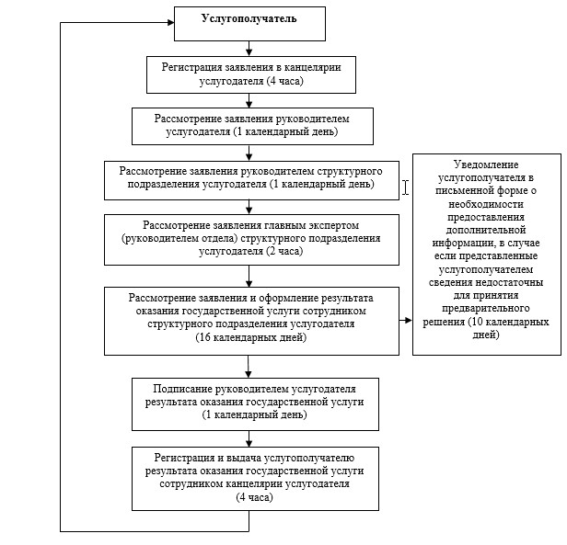

Приложение 8      
к приказу Заместителя   
Премьер-Министра      
Республики Казахстан –  
Министра финансов    
Республики Казахстан   
от 26 июня 2014 года № 292

**Регламент государственной услуги «Подтверждение о наличии**  
**излишне (ошибочно) уплаченных сумм таможенных пошлин, налогов и**  
**таможенных сборов»**

**1. Общие положения**

      1. Государственная услуга «Подтверждение о наличии излишне (ошибочно) уплаченных сумм таможенных пошлин, налогов и таможенных сборов» (далее – государственная услуга) оказывается на основании стандарта государственной услуги «Подтверждение о наличии излишне (ошибочно) уплаченных сумм таможенных пошлин, налогов и таможенных сборов», утвержденного постановлением Правительства Республики Казахстан от 4 апреля 2014 года № 319 (далее – Стандарт), Департаментами таможенного контроля и таможнями (далее – услугодатель).  
      Прием документов и выдача результата оказания государственной услуги осуществляются через канцелярию услугодателя.  
      2. Форма оказания государственной услуги: бумажная.  
      3. Результат оказания государственной услуги – выдача подтверждения о наличии излишне (ошибочно) уплаченных сумм таможенных пошлин, налогов и таможенных сборов.  
      Форма предоставления результата оказания государственной услуги: бумажная.

**2. Описание порядка действий структурных подразделений**  
**(работников) услугодателя в процессе оказания государственной**  
**услуги**

      4. Основанием для начала процедуры (действия) по оказанию государственной услуги является получение услугодателем от услугополучателя заявления и прилагаемых к нему документов согласно пункту 9 Стандарта;  
      5. Процедуры (действия), входящие в состав процесса оказания государственной услуги, длительность их выполнения:  
      1) регистрация заявления сотрудником канцелярии услугодателя в течение 4 (четырех) часов с момента поступления от услугополучателя заявления;  
      2) рассмотрение заявления руководителем услугодателя в течение 1 (одного) рабочего дня со дня регистрации заявления;  
      3) рассмотрение заявления руководителем структурного подразделения услугодателя, ответственного за оказание государственной услуги (далее – структурное подразделение услугодателя) в течение 1 (одного) рабочего дня со дня получения заявления;  
      4) рассмотрение заявления сотрудником структурного подразделения услугодателя и оформление результата оказания государственной услуги в течение 6 (шести) рабочих дней со дня получения заявления;  
      5) подписание результата оказания государственной услуги руководителем услугодателя в течение 1 (одного) рабочего дня со дня получения заявления;  
      6) выдача результата оказания государственной услуги услугополучателю в течение 4 (четырех) часов после подписания результата оказания государственной услуги.  
      6. Результаты процедур (действий) по оказанию государственной услуги:  
      1) зарегистрированное и переданное на рассмотрение руководителю услугодателя заявление;  
      2) рассмотренное и направленное руководителю структурного подразделения услугодателя заявление;  
      3) рассмотренное и направленное сотруднику структурного подразделения услугодателя заявление;  
      4) оформленный результат оказания государственной услуги;   
      5) подписанный результат оказания государственной услуги;  
      6) выданный результат оказания государственной услуги.

**3. Описание порядка взаимодействия структурных подразделений**  
**(работников) услугодателя в процессе оказания государственной**  
**услуги**

      7. В процессе оказания государственной услуги задействованы следующие структурные подразделения (работники) услугодателя:  
      1) сотрудник канцелярии услугодателя;  
      2) руководитель услугодателя;  
      3) руководитель структурного подразделения услугодателя;  
      4) сотрудник структурного подразделения услугодателя.  
      8. Описание последовательности процедур (действий) между структурными подразделениями (работниками) услугодателя:  
      1) сотрудник канцелярии услугодателя в течение 4-х (четырех) часов с момента поступления заявления, проводит его регистрацию и передает на рассмотрение руководителю услугодателя, при этом в правом нижнем углу заявления проставляется регистрационный штамп с указанием даты поступления и входящего номера;  
      2) руководитель услугодателя в течение 1 (одного) рабочего дня со дня регистрации заявления, рассматривает его и отписывает руководителю структурного подразделения;  
      3) руководитель структурного подразделения в течение 1 (одного) рабочего дня со дня получения заявления, рассматривает его и отписывает сотруднику структурного подразделения;  
      4) сотрудник структурного подразделения в течение 6 (шести) рабочих дней со дня получения заявления, рассматривает его и выполняет следующие действия:  
      проводит сверку сведений услугополучателя в подсистеме «Лицевые счета» прикладного программного обеспечения «Таможенная автоматизированная информационная система второй очереди»;  
      формирует акт сверки расчетов по таможенным пошлинам, налогам, таможенным сборам на основании, которого оформляется результат оказания государственной услуги;  
      при отсутствии расхождении, оформляет результат оказания государственной услуги, согласовывает его и передает на подпись руководителю услугодателя;   
      5) руководитель услугодателя подписывает результат оказания государственной услуги в течение 1 (одного) рабочего дня со дня его получения;  
      6) сотрудник канцелярии услугодателя в течение 4-х (четырех) часов с момента подписания результата оказания государственной услуги руководителем услугодателя направляет его услугополучателю по почте или вручает нарочно.  
      9. Блок-схема описания последовательности процедур (действий), взаимодействий структурных подразделений (работников) услугодателя в процессе оказания государственной услуги, приведена в приложении к настоящему Регламенту государственной услуги.

Приложение               
к регламенту государственной услуги  
«Подтверждение о наличии излишне   
(ошибочно) уплаченных сумм      
таможенных пошлин, налогов      
и таможенных сборов»

**Блок-схема описания последовательности процедур (действий),**  
**взаимодействий структурных подразделений (работников)**  
**услугодателя в процессе оказания государственной услуги**

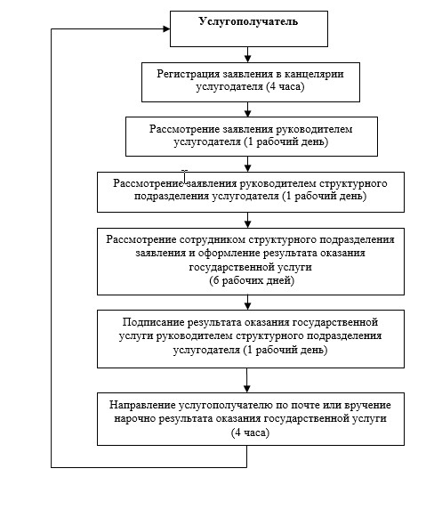

Приложение 9      
к приказу Заместителя   
Премьер-Министра      
Республики Казахстан –  
Министра финансов    
Республики Казахстан   
от 26 июня 2014 года № 292

**Регламент государственной услуги**  
**«Выдача акта сверки расчетов по таможенным пошлинам, налогам,**  
**таможенным сборам и пеням»**

**1. Общие положения**

      1. Государственная услуга «Выдача акта сверки расчетов по таможенным пошлинам, налогам, таможенным сборам и пеням» (далее – государственная услуга) оказывается на основании стандарта государственной услуги «Выдача акта сверки расчетов по таможенным пошлинам, налогам, таможенным сборам и пеням», утвержденного постановлением Правительства Республики Казахстан от 4 апреля 2014 года № 319 (далее – Стандарт), Департаментами таможенного контроля и таможнями (далее – услугодатель).  
      Прием документов и выдача результата оказания государственной услуги осуществляются через канцелярию услугодателя.  
      2. Форма оказания государственной услуги: бумажная.  
      3. Результат оказания государственной услуги – выдача акта сверки расчетов по таможенным пошлинам, налогам, таможенным сборам и пеням.  
      Форма предоставления результата оказания государственной услуги: бумажная.

**2. Описание порядка действий структурных подразделений**  
**(работников) услугодателя в процессе оказания государственной услуги**

      4. Основанием для начала процедуры (действия) по оказанию государственной услуги является получение услугодателем от услугополучателя заявления о проведении сверки расчетов по таможенным пошлинам, налогам, таможенным сборам и пеням (далее – заявление).  
      5. Процедуры (действия), входящие в состав процесса оказания государственной услуги, длительность их выполнения:  
      1) регистрация заявления сотрудником канцелярии услугодателя в течение 4 (четырех) часов с момента поступления от услугополучателя заявления;  
      2) рассмотрение заявления руководителем услугодателя в течение 1 (одного) рабочего дня со дня регистрации заявления;  
      3) рассмотрение заявления руководителем структурного подразделения услугодателя, ответственного за оказание государственной услуги (далее – структурное подразделение услугодателя) в течение 1 (одного) рабочего дня со дня получения заявления;  
      4) рассмотрение заявления сотрудником структурного подразделения услугодателя и оформление результата оказания государственной услуги в течение 6 (шести) рабочих дней со дня получения заявления;  
      5) подписание результата оказания государственной услуги руководителем структурного подразделения услугодателя в течение 1 (одного) рабочего дня со дня получения заявления;  
      6) выдача результата оказания государственной услуги услугополучателю в течение 4 (четырех) часов после подписания результата оказания государственной услуги.  
      6. Результаты процедур (действий) по оказанию государственной услуги:  
      1) зарегистрированное и переданное на рассмотрение руководителю услугодателя заявление;  
      2) рассмотренное и направленное руководителю структурного подразделения услугодателя заявление;  
      3) рассмотренное и направленное сотруднику структурного подразделения услугодателя заявление;  
      4) оформленный результат оказания государственной услуги;   
      5) подписанный результат оказания государственной услуги;  
      6) выданный результат оказания государственной услуги.

**3. Описание порядка взаимодействия структурных подразделений**  
**(работников) услугодателя в процессе оказания государственной**  
**услуги**

      7. В процессе оказания государственной услуги задействованы следующие структурные подразделения (работники) услугодателя:  
      1) сотрудник канцелярии услугодателя;  
      2) руководитель услугодателя;  
      3) руководитель структурного подразделения услугодателя;  
      4) сотрудник структурного подразделения услугодателя.  
      8. Описание последовательности процедур (действий) между структурными подразделениями (работниками) услугодателя:  
      1) сотрудник канцелярии услугодателя в течение 4-х (четырех) часов с момента поступления от услугополучателя заявления, проводит его регистрацию и передает на рассмотрение руководителю услугодателя, при этом в правом нижнем углу заявления проставляется регистрационный штамп с указанием даты поступления и входящего номера;  
      2) руководитель услугодателя в течение 1 (одного) рабочего дня со дня регистрации заявления, рассматривает его и отписывает руководителю структурного подразделения услугодателя;  
      3) руководитель структурного подразделения в течение 1 (одного) рабочего дня со дня получения заявления, рассматривает его и отписывает сотруднику структурного подразделения услугодателя;  
      4) сотрудник структурного подразделения услугодателя в течение 6 (шести) рабочих дней со дня получения заявления, рассматривает его и выполняет следующие действия:  
      в случае обнаружения расхождения сведений по таможенным пошлинам, налогам, таможенным сборам и пеням по данным подсистемы и данным услугополучателя, запрашивает у услугополучателя в письменной или устной форме копии документов согласно пункту 9 Стандарта;  
      при отсутствии расхождения сведений по данным Подсистемы и данным услугополучателя либо после получения от услугополучателя запрошенных документов согласно пункту 9 Стандарта и установления причин расхождения сведений по таможенным пошлинам, налогам, таможенным сборам и пеням, оформляет результат оказания государственной услуги, визирует его и передает на подпись руководителю структурного подразделения услугодателя;  
      5) руководитель структурного подразделения услугодателя подписывает результат оказания государственной услуги в течение 1 (одного) рабочего дня со дня его получения;  
      6) сотрудник канцелярии услугодателя в течение 4-х (четырех) часов с момента подписания результата оказания государственной услуги руководителем структурного подразделения направляет его услугополучателю по почте или вручает нарочно.  
      9. Блок-схема описания последовательности процедур (действий), взаимодействий структурных подразделений (работников) услугодателя в процессе оказания государственной услуги, приведена в приложении к настоящему Регламенту государственной услуги.

Приложение              
к регламенту государственной услуги  
«Выдача акта сверки расчетов по    
таможенным пошлинам, налогам,    
таможенным сборам и пеням»

**Блок-схема описания последовательности процедур (действий),**  
**взаимодействий структурных подразделений (работников)**  
**услугодателя в процессе оказания государственной услуги**

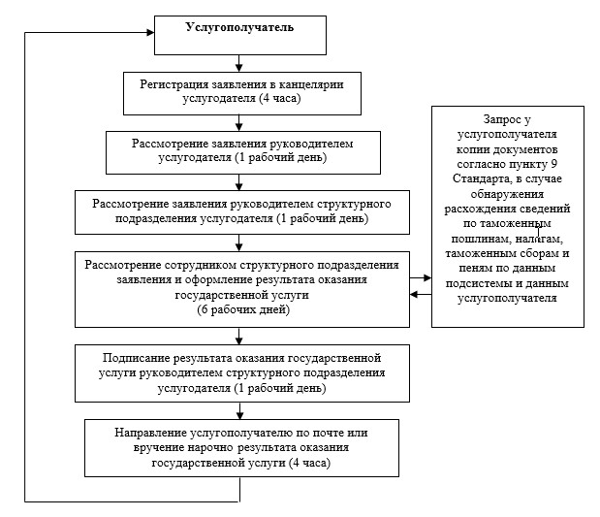

Приложение 10      
к приказу Заместителя   
Премьер-Министра      
Республики Казахстан –  
Министра финансов    
Республики Казахстан   
от 26 июня 2014 года № 292

**Регламент государственной услуги**  
**«Выдача решения о классификации товара в несобранном или**  
**разобранном виде, в том числе в некомплектном или незавершенном**  
**виде, ввоз которого предполагается различными партиями в**  
**течение определенного периода времени»**

**1. Общие положения**

      1. Государственная услуга «Выдача решения о классификации товара в несобранном или разобранном виде, в том числе в некомплектном или незавершенном виде, ввоз которого предполагается различными партиями в течение определенного периода времени» (далее – государственная услуга) оказывается на основании стандарта государственной услуги «Выдача решения о классификации товара в несобранном или разобранном виде, в том числе в некомплектном или незавершенном виде, ввоз которого предполагается различными партиями в течение определенного периода времени», утвержденного постановлением Правительства Республики Казахстан от 4 апреля 2014 года № 319 (далее – Стандарт), Комитетом таможенного контроля Министерства финансов Республики Казахстан (далее – услугодатель).  
      Прием документов и выдача результата оказания государственной услуги осуществляется через канцелярию услугодателя.  
      2. Форма оказания государственной услуги: бумажная.  
      3. Результат оказания государственной услуги – выдача решения о классификации товара в несобранном или разобранном виде, в том числе в некомплектном или незавершенном виде, ввоз которого предполагается различными партиями в течение определенного периода времени (далее – решение о классификации товара в несобранном виде), либо мотивированный ответ об отказе в оказании государственной услуги в случаях и по основаниям, указанным в пункте 10 Стандарта.  
      Форма предоставления результата оказания государственной услуги: бумажная.

**2. Описание порядка действий структурных подразделений**  
**(работников) услугодателя в процессе оказания государственной**  
**услуги**

      4. Основанием для начала процедуры (действия) по оказанию государственной услуги является получение услугодателем от услугополучателя заявления о принятии решения о классификации товара в несобранном виде (далее – заявление) и прилагаемых к нему документов согласно пункту 9 Стандарта.  
      5. Процедуры (действия), входящие в состав процесса оказания государственной услуги, длительность их выполнения:  
      1) регистрация заявления сотрудником канцелярии услугодателя в течение 4 (четырех) часов с момента поступления от услугополучателя заявления;  
      2) рассмотрение заявления руководителем услугодателя в течение 1 (одного) календарного дня со дня регистрации заявления;  
      3) рассмотрение заявления руководителем структурного подразделения услугодателя, ответственного за оказание государственной услуги (далее – структурное подразделение услугодателя) в течение 1 (одного) календарного дня со дня получения заявления;  
      4) рассмотрение заявления главным экспертом структурного подразделения услугодателя в течение 2 (двух) часов с момента получения заявления;  
      5) рассмотрение заявления и оформление результата оказания государственной услуги экспертом структурного подразделения услугодателя в течение 26 (двадцати шести) календарных дней со дня получения заявления;  
      6) подписание результата оказания государственной услуги руководителем услугодателя в течение 1 (одного) календарного дня со дня его получения;  
      7) регистрация и выдача результата оказания государственной услуги услугополучателю в течение 4 (четырех) часов с момента его подписания руководителем услугодателя.  
      6. Результаты процедур (действий) по оказанию государственной услуги:  
      1) зарегистрированное и переданное на рассмотрение руководителю услугодателя заявление;  
      2) рассмотренное и направленное руководителю структурного подразделения услугодателя заявление;  
      3) рассмотренное и направленное главному эксперту структурного подразделения услугодателя заявление;   
      4) рассмотренное и направленное эксперту структурного подразделения услугодателя заявление;  
      5) оформленный результат оказания государственной услуги;  
      6) подписанный руководителем услугодателя результат оказания государственной услуги;  
      7) зарегистрированный и выданный услугополучателю результат оказания государственной услуги.

**3. Описание порядка взаимодействия структурных подразделений**  
**(работников) услугодателя в процессе оказания государственной**  
**услуги**

      7. В процессе оказания государственной услуги задействованы следующие структурные подразделения (работники) услугодателя:  
      1) сотрудник канцелярии услугодателя;  
      2) руководитель услугодателя;  
      3) руководитель структурного подразделения услугодателя;  
      4) главный эксперт структурного подразделения услугодателя;  
      5) эксперт структурного подразделения услугодателя.  
      8. Описание последовательности процедур (действий) между структурными подразделениями (работниками) услугодателя:  
      1) сотрудник канцелярии услугодателя в течение 4 (четырех) часов с момента поступления заявления, проводит его регистрацию и передает на рассмотрение руководителю услугодателя, при этом в правом нижнем углу заявления проставляется регистрационный штамп с указанием даты поступления и входящего номера;  
      2) руководитель услугодателя в течение 1 (одного) календарного дня со дня регистрации заявления, рассматривает его и отписывает руководителю структурного подразделения услугодателя;  
      3) руководитель структурного подразделения услугодателя в течение 1 (одного) календарного дня со дня получения заявления, рассматривает его и отписывает главному эксперту структурного подразделения услугодателя;  
      4) главный эксперт структурного подразделения услугодателя в течение 2 (двух) часов с момента получения заявления, рассматривает его и отписывает эксперту структурного подразделения услугодателя;  
      5) эксперт структурного подразделения услугодателя в течение 26 (двадцати шести) календарных дней со дня получения заявления, рассматривает его и выполняет следующие действия:   
      в случае если представленные услугополучателем сведения недостаточны для вынесения решения о классификации товара в несобранном виде, в течение 15 (пятнадцати) календарных дней со дня регистрации заявления уведомляет услугополучателя в письменной форме о необходимости предоставления дополнительной информации. При этом течение срока, указанного в абзаце первом настоящего подпункта, приостанавливается и возобновляется со дня получения последнего документа, содержащего запрашиваемые сведения;  
      при наступлении случаев, указанных в пункте 10 Стандарта, оформляет мотивированный ответ об отказе в оказании государственной услуги;  
      если представленные услугополучателем сведения и (или) дополнительная информация достаточны для вынесения решения о классификации товара в несобранном виде, оформляет и согласовывает решение о классификации товара в несобранном виде;  
      6) руководитель услугодателя подписывает результат оказания государственной услуги в течение 1 (одного) календарного дня со дня его получения;  
      7) сотрудник канцелярии услугодателя в течение 4 (четырех) часов с момента подписания результата оказания государственной услуги регистрирует его и направляет услугополучателю по почте или вручает нарочно.  
      9. Блок-схема описания последовательности процедур (действий), взаимодействий структурных подразделений (работников) услугодателя в процессе оказания государственной услуги, приведена в приложении к настоящему Регламенту государственной услуги.

Приложение              
к регламенту государственной услуги    
«Выдача решения о классификации товара  
в несобранном или разобранном виде, в   
том числе в некомплектном или       
незавершенном виде, ввоз которого     
предполагается различными партиями в    
течение определенного периода времени»

**Блок-схема описания последовательности процедур (действий),**  
**взаимодействий структурных подразделений (работников)**  
**услугодателя в процессе оказания государственной услуги**

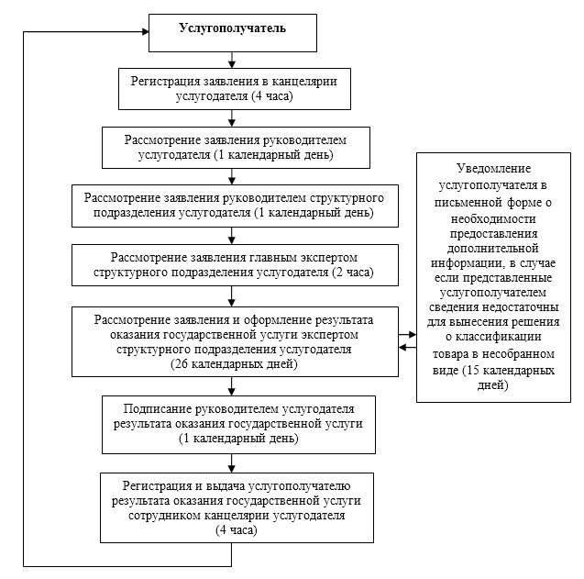

Приложение 11      
к приказу Заместителя   
Премьер-Министра      
Республики Казахстан –  
Министра финансов    
Республики Казахстан   
от 26 июня 2014 года № 292

**Регламент государственной услуги**  
**«Таможенная очистка и выпуск товаров» 1. Общие положения**

      1. Государственная услуга «Таможенная очистка и выпуск товаров» (далее – государственная услуга) оказывается на основании стандарта государственной услуги «Таможенная очистка и выпуск товаров», утвержденного постановлением Правительства Республики Казахстан от 4 апреля 2014 года № 319 (далее – Стандарт), Департаментами таможенного контроля и таможнями (далее – услугодатель).  
      Прием документов и выдача результата оказания государственной услуги осуществляются должностным лицом услугодателя, ответственным за оказание государственной услуги (далее – должностное лицо услугодателя).  
      2. Форма оказания государственной услуги: бумажная.  
      3. Результат оказания государственной услуги – решение о выпуске товаров в соответствии с заявленной таможенной процедурой в порядке, установленном таможенным законодательством Таможенного союза и Республики Казахстан путем внесения (проставления) соответствующих отметок в (на) декларации на товары, коммерческих, транспортных (перевозочных) документах, используемых в качестве декларации на товары, а также соответствующих сведениях в информационные системы услугодателя, либо мотивированный ответ об отказе в оказании государственной услуги в случаях и по основаниям, указанным в пункте 10 Стандарта.  
      Форма предоставления результата оказания государственной услуги: бумажная.

**2. Описание порядка действий структурных подразделений**  
**(работников) услугодателя в процессе оказания государственной**  
**услуги**

      4. Основанием для начала процедуры (действия) по оказанию государственной услуги является получение услугодателем от услугополучателя декларации на товары, электронной копии декларации на товары (далее – ДТ) и документов согласно пункту 9 Стандарта.  
      5. Процедуры (действия), входящие в состав процесса оказания государственной услуги, длительность их выполнения:  
      1) регистрация ДТ и документов должностным лицом услугодателя в журнале регистрации ДТ в срок не более двух часов;   
      2) проведение должностным лицом услугодателя проверки ДТ и таможенного контроля в сроки установленные пунктом 4 Стандарта;  
      3) принятие должностным лицом услугодателя решения о выпуске товаров, либо об отказе в оказании государственной услуги в сроки установленные пунктом 4 Стандарта.  
      6. Результат процедуры (действия) по оказанию государственной услуги:  
      1) зарегистрированная ДТ либо отказ в регистрации ДТ;  
      2) результаты проверки ДТ и таможенного контроля;  
      3) решение о выпуске товаров в соответствии с заявленной таможенной процедурой в порядке, установленном таможенным законодательством Таможенного союза и Республики Казахстан путем внесения (проставления) соответствующих отметок в (на) декларации на товары, коммерческих, транспортных (перевозочных) документах, используемых в качестве декларации на товары, а также соответствующих сведениях в информационные системы услугодателя, либо мотивированный ответ об отказе в оказании государственной услуги в случаях и по основаниям, указанным в пункте 10 Стандарта.

**3. Описание порядка взаимодействия структурных подразделений**  
**(работников) услугодателя в процессе оказания государственной**  
**услуги**

      7. В процессе оказания государственной услуги задействованы следующие структурные подразделения (работники) услугодателя:  
      должностное лицо услугодателя.  
      8. Описание последовательности процедур (действий) между структурными подразделениями (работниками) услугодателя:  
      Должностное лицо услугодателя при оказании государственной услуги выполняет следующие действия:  
      1) регистрирует ДТ и документы в журнале регистрации ДТ с одновременным проставлением даты и времени на двух экземплярах описи документов с указанием фамилии и инициалов должностного лица услугодателя либо отказывает в регистрации ДТ в срок не более двух часов;  
      2) в установленные пунктом 4 Стандарта сроки, проводит проверку ДТ, и таможенный контроль в соответствии с разделом 4 Правил совершения таможенной очистки товаров должностными лицами таможенных органов, утвержденных постановлением Правительства Республики Казахстан от 12 октября 2010 года № 1058;  
      3) в установленные пунктом 4 Стандарта сроки, принимает решение о выпуске товаров в соответствии с заявленной таможенной процедурой в порядке, установленном таможенным законодательством Таможенного союза и Республики Казахстан путем внесения (проставления) соответствующих отметок в (на) декларации на товары, коммерческих, транспортных (перевозочных) документах, используемых в качестве декларации на товары, а также соответствующих сведениях в информационные системы услугодателя, либо об отказе в оказании государственной услуги в случаях и по основаниям, указанным в пункте 10 Стандарта.  
      9. Блок-схема описания последовательности процедур (действий), взаимодействий структурных подразделений (работников) услугодателя в процессе оказания государственной услуги, приведена в приложении к настоящему Регламенту государственной услуги.

Приложение              
к регламенту государственной услуги  
«Таможенная очистка и выпуск    
товаров»

**Блок-схема описания последовательности процедур (действий),**  
**взаимодействий структурных подразделений (работников)**  
**услугодателя в процессе оказания государственной услуги**

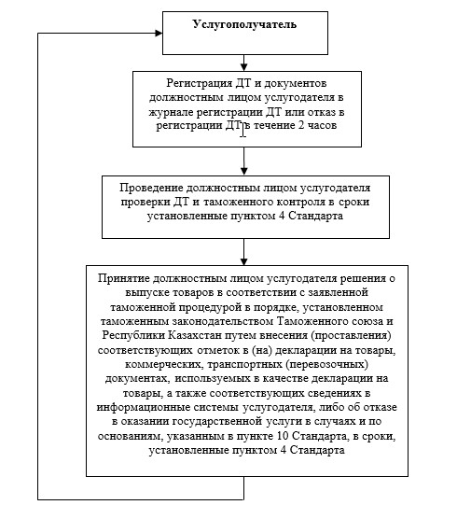

© 2012. РГП на ПХВ «Институт законодательства и правовой информации Республики Казахстан» Министерства юстиции Республики Казахстан